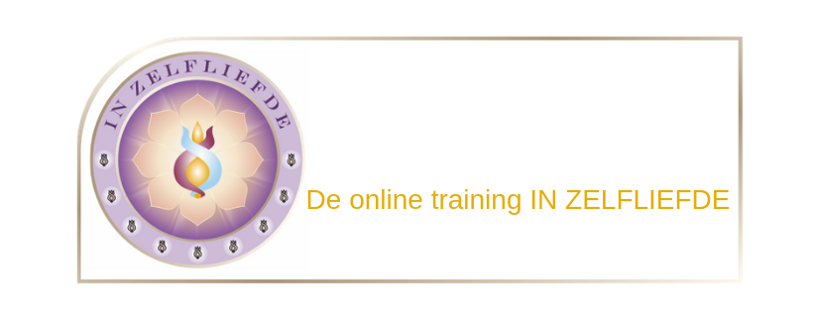

Vieren en Dankbaarheid

Welkom bij hoofstuk 12: **VIEREN & DANKBAARHEID**

Voordat we gaan afronden, nodig ik je uit om nooit meer te vergeten dat jij maakt wie je bent, wat je hebt en wat je doet en met wie. Voel nog even wie je bent, wat je hebt, waar je je bevindt. En weet dat je altijd deze audio terug kunt luisteren, wanneer het lijkt dat je het even niet meer weet.

Jij bent prachtig!

We zijn ermee begonnen en we sluiten er ook mee af, hoeveel Zelfliefde leef je?

**Oefening:**Bepaal voor jezelf je mate van Zelfliefde aan de hand van je eigen idee erover.  
Op een schaal van 0 tot 100, waarop 0 % staat voor ‘helemaal geen zelfliefde’ en 100% voor ‘overstromen van zelfliefde’, waar vind je dat je zelf nu staat?  
0% |----------------------------------------------------------------------------------------------------| 100%  
Plaats een kruisje ergens op deze lijn.

**Oefening:**  
Bepaal nu je mate van Zelfliefde aan de hand van de Zelfliefde-test.   
Vul bij iedere eigenschap het bijbehorende percentage (van 0% tot100 %) in. Tel daarna alle percentages op en deel deze som door 15.   
De uitkomst is het percentage Zelfliefde op dit moment in je leven.  
  
Mate van:​  
Zelfvertrouwen  
Flexibiliteit (soepelheid)  
Positief ingesteld-zijn  
Acceptatievermogen  
Zelfrespect  
Rust  
Creativiteit  
Levenslust (energie)  
Gezondheid  
Vertrouwen (algemeen)  
Positief lichaamsbeeld (gewicht, vorm, ..)  
Zelfwaardering  
Levensvreugde  
Dankbaarheid  
Ontspanning

En is er iets verschoven?

Nu is **het grote viermoment** aangebroken. Gefeliciteerd je hebt de training helemaal doorlopen!  
Als het goed is heb je in hoofdstuk 1 een kaartje gemaakt met jouw viermoment erop. Haal de envelop erbij met het kaartje waaop staat hoe jij dit gaat vieren. Het moment is gekomen!!  
Doe dit heel bewust, bedank jezelf dat je jezelf de tijd en de aandacht hebt gegeven. Maak ruimte voor jouw viermoment en weet dat dit heel krachtig is en beslis ook dat je vanaf nu vaker viermomentjes gaat inplannen 😊

**Dankbaarheid**  
Dankbaarheid voelen en uitdrukken is zeer krachtig.   
Ik ben je dankbaar dat je deze training hebt doorlopen en je dichter bij jezelf bent gekomen, je licht meer straalt en je positiever naar jezelf (en/of anderen) kan kijken. Jouw liefdevolle aanwezigheid maakt de wereld mooier!

Waar ben jij dankbaar voor?

Ik ben/voel me dankbaar voor…  
Ik uit mijn dankbaarheid door…

Wie of wat ben je nog meer dankbaar?  
Ik ben dankbaar voor..  
Ik uit mijn dankbaarheid naar..

**Uitnodiging**  
Sluit elke dag voor je gaat slapen bewust je dag af. "Ik ben dankbaar voor deze dag (en benoem dan voor jezelf waar je dankbaar voor was). Het was goed, ik laat deze dag nu ook los, helemaal los!"

En stel je nu eens voor, hoe mooi zou de wereld zijn, moesten ook jouw geliefden, vrienden en kennissen het pad van de ZelfLiefde bewandelen.   
Ik zou je graag willen uitnodigen om samen met mij de vele lichtjes rondom jou aan te steken en de liefde opnieuw te laten stralen. Wie zou je deze training gunnen? Wil je ze doorverwijzen?  
Stel je voor dat overal rondom ons heen deze lichtjes van ZelfLiefde zouden aangaan !!! De wereld wordt dan één grote liefdes-wereld :)  
  
Ik zou het ook heel erg waarderen moest je je ervaringen willen delen op de [Facebook pagina van In Zelfliefde](https://www.facebook.com/pg/zelfliefde.nl/reviews/). Jouw woorden, jouw ervaring is wat mensen nodig hebben om te lezen, het zal ze nieuwsgierig maken .. misschien maken ook zij dan de stap.  
Hoe fijn zou dat zijn!!  
Samen bouwen we aan een netwerk van Licht!  
Mijn welgemeende dank hiervoor!

Ik wens je een heerlijk leven met jezelf, wat fijn dat we samen op pad konden gaan.  
In warme liefde ben ik met je verbonden,  
  
Janneke

